THPT PHÚ NHUẬN
ĐÁP ÁN - MÔN VẬT LÝ LỚP 10 HKII

Câu 1 : 1,5đ
- Khi lực không đổi tác dụng lên một vật và điểm đặt của lực chuyển dời một đoạn s theo hướng hợp với hướng của lực góc α thì công của lực là  A=F.s.cosα  - Đơn vị công: J, kWh (thiếu 1 trong 2 không tính điểm) | 0,5x2  0,5

Câu 2 : 2,0đ
Động năng của một vật là năng lượng do vật chuyển động mà có, được đo bằng một nửa tích của khối lượng và bình phương vận tốc của vật.  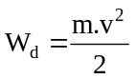 | 1,0
+ Độ biến thiên động năng của vật bằng tổng công của ngoại lực tác dụng lên vật.  + A = 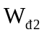- 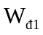 | 0,5x2

Câu 3 : 1,5đ
Ở nhiệt độ không đổi (đẳng nhiệt), tích của áp suất p và thể tích V của một lượng khí xác định là một hằng số: p₂ V₂ = p₁ V₁ hay p.V=hằng số hay p₁/p₂ = V₂/V₁  (thiếu nhiệt độ không đổi - 0,5) | 1,0
Trong hệ tọa độ (p,V), đường biểu diễn của p theo V là một nhánh hyperbol | 0,5

Đáp án trên dựa vào NDCB, HS có thể trả lời theo SGK hoặc cách khác miễn hợp lý

Câu 4 : 1,0đ
+ W_{đ0}= ½ mv²=300 (J)  + Áp dụng ĐLBT CN: W= W_{đ0} = mgz_{max} ➔ z_{max}= 7,5m | 0,5x2

Câu 5: 2,0đ
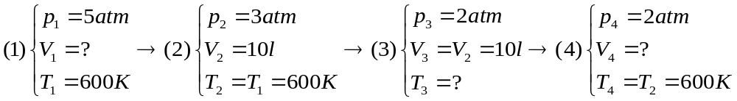  ĐL B-M: p₁V₁ = p₂V₂ ⬄ V₁ = 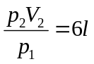  ĐL Charles: 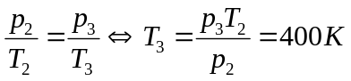  ĐL G-L: 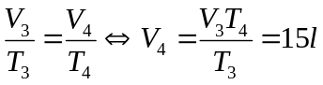 | 0,5x4

Câu 6A : 2,0đ
a) Chọn gốc thế năng tại mp ngang BC.  - Áp dụng ĐLBT CN : W_{đB} = W_{tA} = 10 (J) => v_{B} = 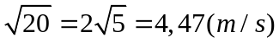  - Áp dụng định lý động năng: - W_{đB} = -  | 0,5x2
b) Áp dụng định lý động năng: Wđ_{D} – Wđ_{B}= A_{Fms}=- µ.m.g.S=> v_{D}=3m/s  - Áp dụng ĐLBT ĐL : Vận tốc sau va chạm: 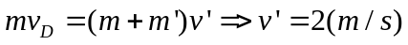  - Nhiệt lượng : Q = 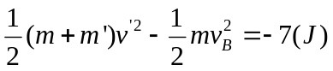 | 0,5x2

Câu 6B : 2,0đ
a) Chọn gốc thế năng tại mp ngang BC.  - Áp dụng ĐLBT CN : W_{đB} = W_{tA} = 10 (J) => v_{B} =  - Áp dụng định lý động năng: - W_{đB} = - | 0,5x2
b) 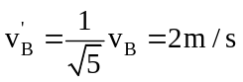  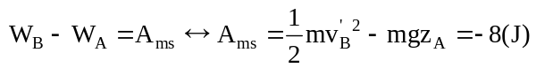 vì là công cản | 0,5x2

Học sinh làm đúng không theo các bước như đáp án vẫn cho nguyên điểm từng phần.
Thiếu hay sai đơn vị chỉ trừ ở đáp số (có hỏi) 0,25đ và chỉ trừ 1 lần cho mỗi bài toán.

